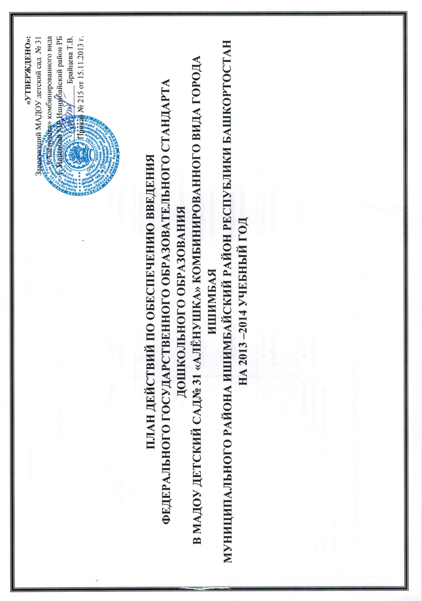

|  |  |  |  |  |  |
| --- | --- | --- | --- | --- | --- |
| **№** | **содержание** | **сроки** | **ответственные** | **отметка о выполнении** | **примечание** |
| 1. **Нормативное правовое обеспечение внедрения ФГОС дошкольного образования** | | | | | |
| 1.1 | Изучение ФГОС дошкольного образования педагогами ДОУ | сентябрь, 2013г. | Брайцева Т.В. (заведующий)  Набаева Н.А. (ст.воспитатель)  педагоги ДОУ |  |  |
| 1.2 | Изучение инструктивно-методических писем по переходу на ФГОС дошкольного образования педагогами ДОУ | сентябрь-октябрь, 2013г. | Брайцева Т.В. (заведующий)  Набаева Н.А. (ст.воспитатель)  педагоги ДОУ |  |  |
| 1.3 | Разработка плана действий по обеспечению введения ФГОС дошкольного образования в ДОУ | 01.11.2013-10.11.2013г. | Брайцева Т.В. (заведующий)  Набаева Н.А. (ст.воспитатель)  педагоги ДОУ |  |  |
| 1. **Организационно – управленческое обеспечение введения ФГОС дошкольного образования** | | | | | |
| 2.1 | Создание рабочей группы ДОУ по подготовке введения ФГОС дошкольного образования | ноябрь, 2013г. | Брайцева Т.В. (заведующий)  Набаева Н.А. (ст.воспитатель)  рабочая группа |  |  |
| 2.2 | Участие педагогов ДОУ в курсовой подготовке по проблеме введения ФГОС дошкольного образования | в течение учебного года | Брайцева Т.В. (заведующий)  Набаева Н.А. (ст.воспитатель)  педагоги ДОУ |  |  |
| 2.3 | Участие педагогов ДОУ в муниципальных семинарах и других формах работы по вопросам введения ФГОС дошкольного образования | в течение учебного года | Брайцева Т.В. (заведующий)  Набаева Н.А. (ст.воспитатель)  педагоги ДОУ |  |  |
| 2.4 | Индивидуальное консультирование педагогов ДОУ по вопросам психолого-педагогического сопровождения введения ФГОС дошкольного образования | в течение учебного года | Брайцева Т.В. (заведующий)  Набаева Н.А. (ст.воспитатель) |  |  |
| 1. **Создание методического, нормативно-финансового, материально-технического обеспечения введения ФГОС дошкольного образования** | | | | | |
| **3.1** | Разработка и утверждение основной образовательной программы ДОУ | сентябрь, 2013г. -декабрь, 2013г. | Брайцева Т.В. (заведующий)  Набаева Н.А. (ст.воспитатель)  рабочая группа педагов ДОУ |  |  |
| **3.2** | Разработка нормативов финансового обеспечеиия реализации Программы в ДОУ | сентябрь, 2013г. -декабрь, 2013г. | Брайцева Т.В. (заведующий) |  |  |
| **3.3** | Создание в ДОУ психолого-педагогических условий реализации Программы | в течение учебного года | Брайцева Т.В. (заведующий)  Набаева Н.А. (ст.воспитатель)  педагоги ДОУ |  |  |
| **3.4** | Создание в ДОУ развивающей предметно-пространственной среды | в течение учебного года | Брайцева Т.В. (заведующий)  Набаева Н.А. (ст.воспитатель)  педагоги ДОУ |  |  |
| **3.5** | Создание в ДОУ кадровых условий реализации Программы | в течение учебного года | Брайцева Т.В. (заведующий)  Набаева Н.А. (ст.воспитатель) |  |  |
| **3.6** | Создание в ДОУ материально-технических условий реализации Программы | в течение учебного года | Брайцева Т.В. (заведующий)  Набаева Н.А. (ст.воспитатель) |  |  |
| **3.7** | Создание в ДОУ условий для определения качества образования, итогового и промежуточного уровня развития воспитанников | в течение учебного года | Брайцева Т.В. (заведующий)  Набаева Н.А. (ст.воспитатель)  педагоги ДОУ |  |  |
| **3.8** | Анализ профессиональной деятельности педагогов ДОУ | апрель, 2014-май, 2014г. | Брайцева Т.В. (заведующий)  Набаева Н.А. (ст.воспитатель)  педагоги ДОУ |  |  |
| 1. **Создание организационно-информационного обеспечения внедрения ФГОС дошкольного образования** | | | | | |
| **4.1** | Публичная отчётность ДОУ о ходе и результатах введения ФГОС дошкольного образования | май, 2014г. | Брайцева Т.В. (заведующий)  Набаева Н.А. (ст.воспитатель) |  |  |
|  | Информирование общественности через СМИ о подготовке к введению и порядке перехода ДОУ на ФГОС дошкольного образования | в течение учебного года | Брайцева Т.В. (заведующий)  Набаева Н.А. (ст.воспитатель)  педагоги ДОУ |  |  |